RESPUESTAS A LOS EJERCICIOS DE

MODELACION PARA PRINCIPIANTES

Proyecto de Educación en Dinámica de Sistemas
Grupo de Dinámica de Sistemas
Escuela de Gestión Sloan
Instituto de Tecnología de Massachusetts

Michael Shayne Gary

Marzo 8, 1993
Copyright © 1993 por MIT

Permiso concedido para copiar con propósitos educativos no comerciales

Recuerde que la importancia de estos ejercicios es comenzar a ver niveles y flujos que están alrededor de tu mundo. No se desilusione si sus respuestas difieren de las presentadas aquí. Examine la respuesta dada, piense su respuesta otra vez, y continúe. Durante la aproximación en espiral dentro de Road Maps, cada concepto y habilidad será revisado con más detalle más adelante en tu estudio.

1. A) Para Cada variable que puede ser un nivel o un flujo, dependiendo del sistema y la perspectiva que uno tiene en mente, ambas respuestas son dadas. Tengan presente que un diagrama revela muchas de las hipótesis hechas acerca del sistema. Observe estas hipótesis y píenselas, pero no se preocupe si sus respuestas no están dadas exactamente como las que damos aquí.
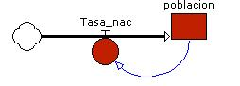
población
Nivel
UNIDADES
Personas
Tasa de nacimiento
Personas/año
población

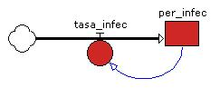
Personas infectadas
Nivel
UNIDADES
Personas
Tasa de infección
Personas/mes
Personas infectadas
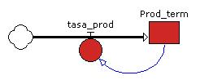
Producción fábrica
Flujo
UNIDADES
Productos
Tasa de producción
Productos/día
Productos terminados

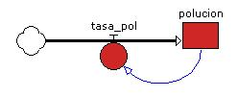
contaminación
Nivel
UNIDADES
Cant. contaminantes
Tasa de polución
Contaminantes/mes
Contaminación

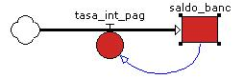
Interés
Flujo
UNIDADES
Dinero
Tasa de interés
Dinero/mes
Saldo Bancario

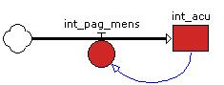
Interés
Nivel
UNIDADES
Dinero
Interés Pagado
Dinero/mes
Interés Acumulado

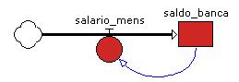
Salario
Flujo
UNIDADES
Dinero
Salario Mensual
Dinero/mes
Saldo Bancario
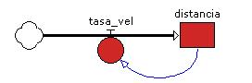
Distancia
Nivel
UNIDADES
Millas
Tasa de velocidad
Millas/hora
Distancia
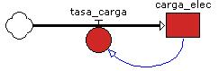
Carga Eléctrica
Nivel
UNIDADES
Coulombs
Tasa de Carga
Amperios
Carga Eléctrica

- Como en la parte A, pueden existir diferentes flujos para cada uno de los niveles, pero solamente pocos flujos han sido presentados aquí. Una respuesta diferente no es errónea. Examine las respuestas y asegúrese de entender la esencia del nivel y el flujo identificando sus procesos.

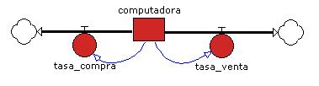
UNIDADES
Computadoras
Tasa de compra/venta
Computadoras/dia
Computadoras

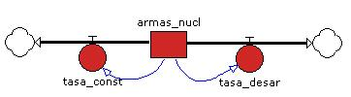
UNIDADES
Armas
Tasa de const/desarme
Armas/mes
Armas
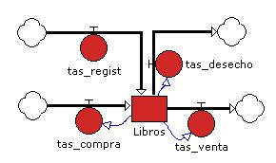
UNIDADES
Libros
Todas las tasas
Libros/dia
Libros

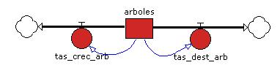
UNIDADES
Árboles
Todas las tasas
Árboles/año
Árboles
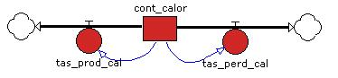
UNIDADES
Calorías
Tasa de proa/pérdida
Calorías/hora
Contenido de Calor
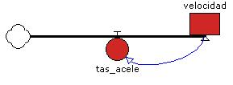
UNIDADES
Millas/hora
Tasa de aceleración
Millas/hora²
Velocidad
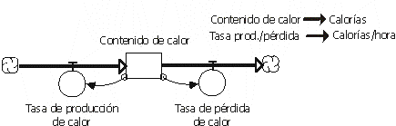
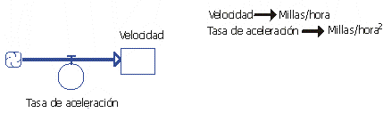
2. A)
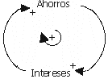
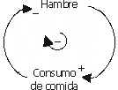
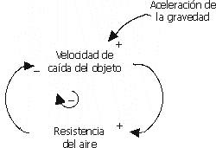
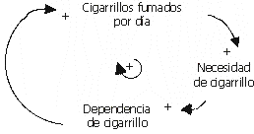
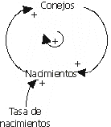
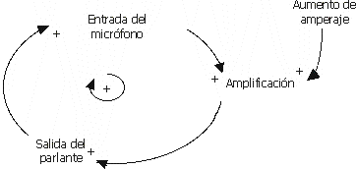

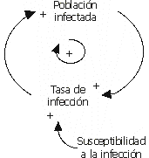
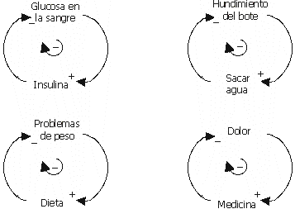
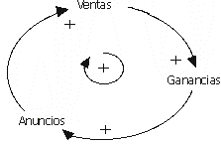
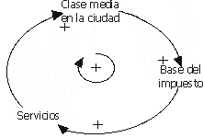
(B) Para las siguientes respuestas, recuerde que, para cada sistema modelado, existen hipótesis seguras de cómo las variables que interactúan han sido hechas. Note que cada diagrama implica relaciones entre las variables, pero no descarte las diferentes respuestas como malas. Piense en su respuesta otra vez, verifíquelas para su consistencia y siga adelante.

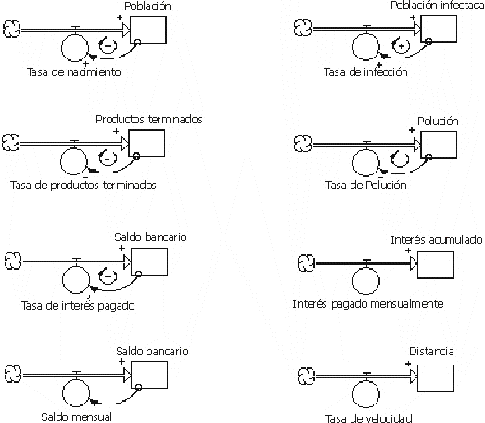
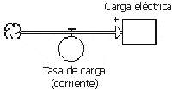
(C) Se Refiere a los diagramas de nivel y flujo en la parte A del numeral uno o en la parte B del numeral 2 para las respuestas a los tres sistemas que tu escogiste. Este paso a menudo solidifica modelos mentales en gran magnitud y guía dentro de la formulación de ecuaciones explícitas para los sistemas. Aunque la formulación de ecuaciones para los tres sistemas que tú escogiste no es un ejercicio formal aquí, puede probar ser útil y difícil abordar esas ecuaciones tuyas.

